1. Mai- Fest 2022 am Seequai von Pfäffikon
Mein erstes Maifest als Festwirt war für uns alle ein voller Erfolg zumal uns das Wetter einen wunderschönen Tag geliefert hat. Wir genossen einen erfreulichen Besucher-ansturm nicht nur von hungrigen Passanten, auch von treuen Fischern und deren Familien. Sie genossen das Zusammensein, das Essen und das Fischerlatein nach der langen Coronapause. Ich freue mich schon auf das nächste Maifest im nächstes Jahr.
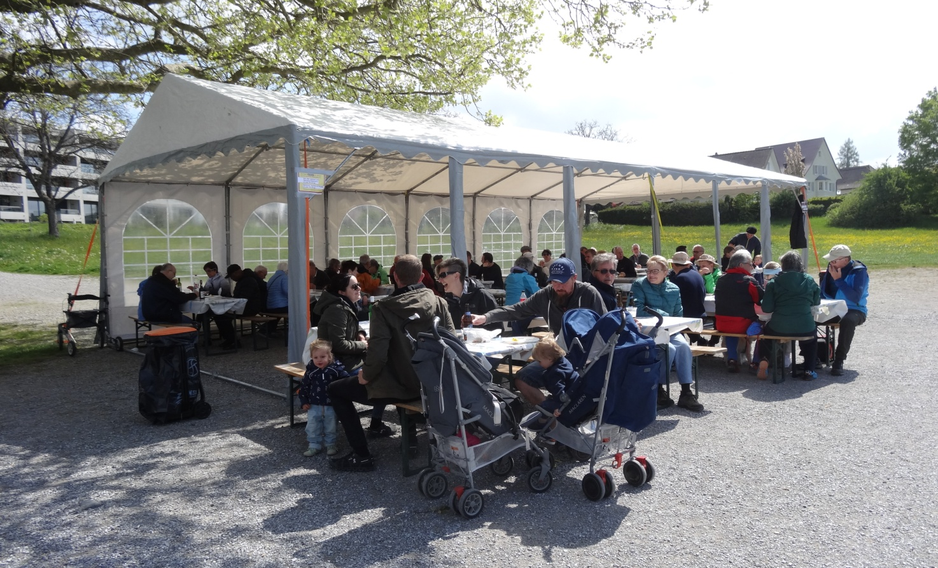
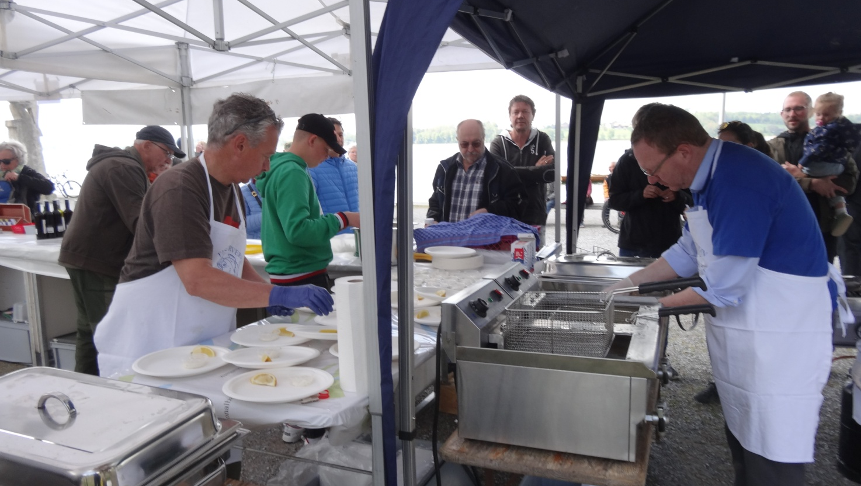
Es macht viel mehr Spass wenn etwas läuft, und dieser Meinung sind sicher auch alle Helfer die dabei waren. Selbst wenn man dabei ins Schwitzen kommt.
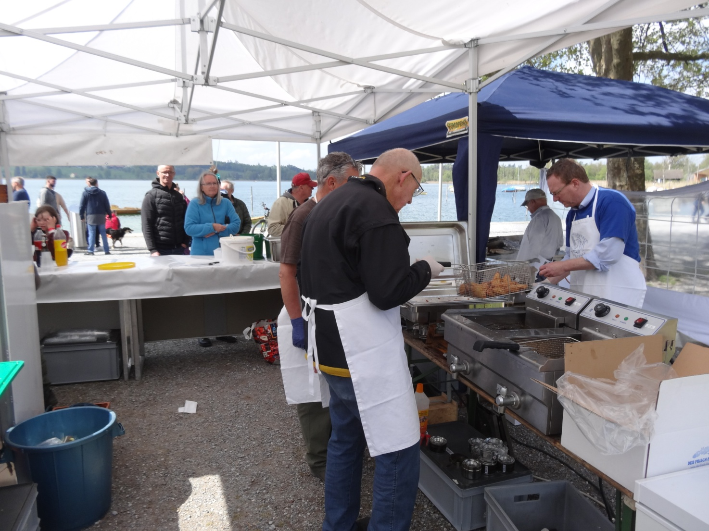
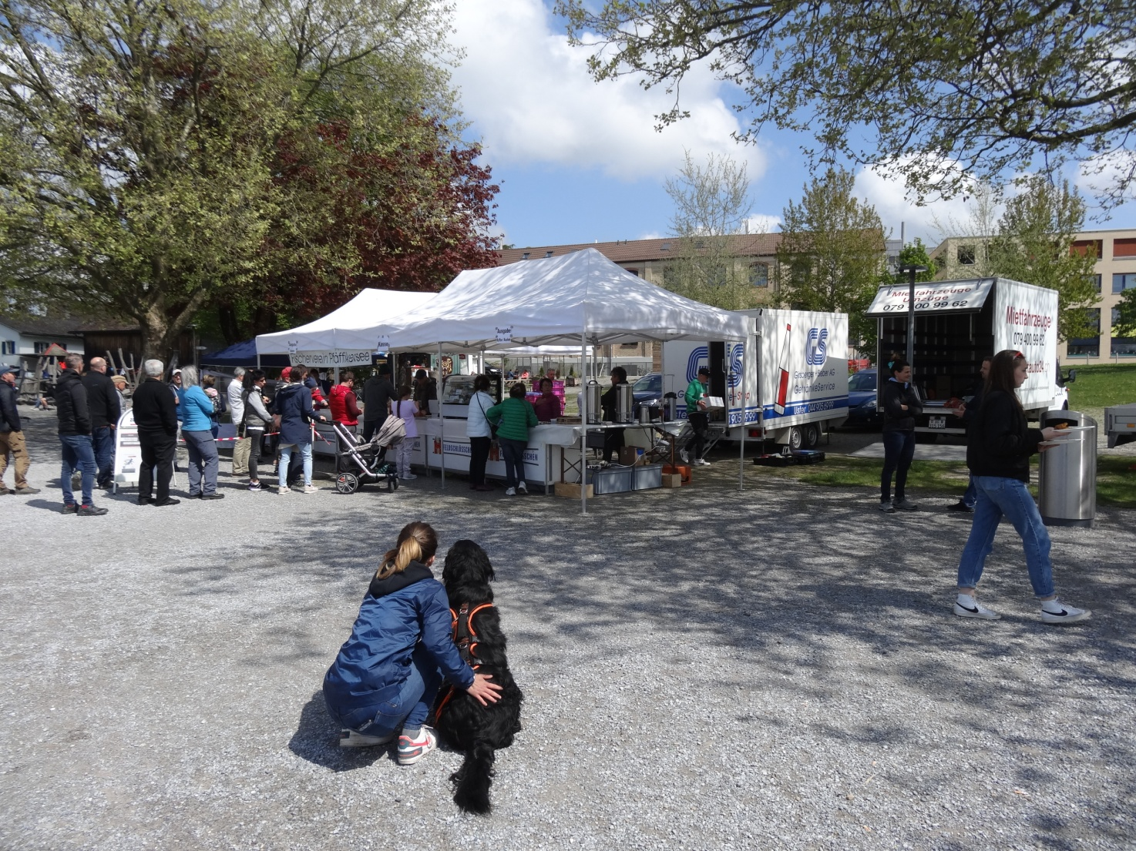
Die Besucher sind ab 11.00 Uhr mit mehr oder weniger Geduld vor der Kasse und der Ausgabe angestanden. Dies ging so bis 16.00 Uhr weiter.
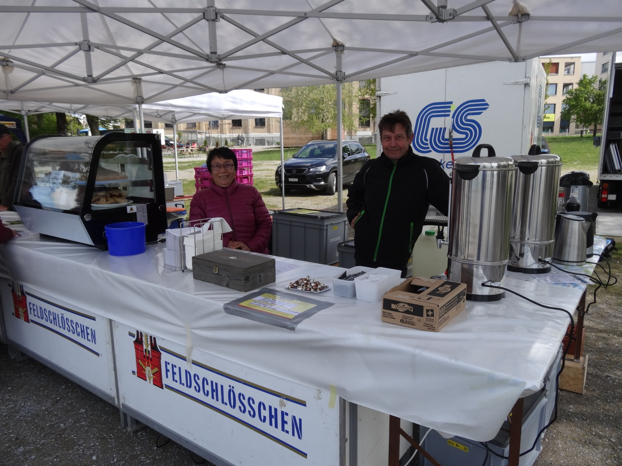
Die Neuanschaffungen (Kühlvitrine und die beiden Filterkaffeemaschinen) haben ihre Bewährungsprobe positiv überstanden.
Ich danke allen Helfern für ihre tatkräftige Unterstützung, damit wir dieses tolle Fest durchführen konnten. Ich hoffe auch weiterhin um eure Mithilfe damit wir weiterhin solche Anlässe durchführen können. So macht es Spass als Festwirt zu „arbeiten“.
Vielen Dank auch für die feinen Kuchen, welche alle verkauft wurden.
Ich möchte mich auch bei unseren Lieferanten, Hotz Fleischwaren Pfäffikon ZH, Schneiders Quer Pfäffikon ZH und Girsberger & Sieber Uster bedanken für ihren Service.
Auch möchte ich mich bei meinen Kollegen bedanken, die mich bei meinen Ideen für das Lagermaterial unterstütz haben und dadurch Geld einsparen konnte.
Der Festwirt Max Gübeli

